KAART EN ATLAS DOMINO - DOCENTENDEEL

Aardrijkskunde is je verwonderen over de wereld om je heen en leren begrijpen hoe die wereld in elkaar zit. Daarbij is het handig om gebruik te maken van kaarten en atlassen, want locatie doet er toe. Kaart- en atlasdomino traint leerlingen in hoe je informatie over plaatsten en gebieden snel kunt vinden.

- Dit kaart- en atlasdomino sluit goed aan bij het thema kaartvaardigheden dat in verschillende leerjaren en schooltypen bij aardrijkskunde aan de orde komt.
- Dit kaart- en atlasdomino is geschikt voor alle leeftijden. Afhankelijk van de gekozen informatie wordt een kaart en atlas domino-opdracht moeilijker of gemakkelijk en is daarmee meer of minder geschikt voor jonge of oudere leerlingen.
- Dit kaart- en atlasdomino bestaat uit een docentendeel en een leerlingendeel en kost afhankelijk van de kaartvaardigheden van de leerlingen een half uur of een uur lestijd.

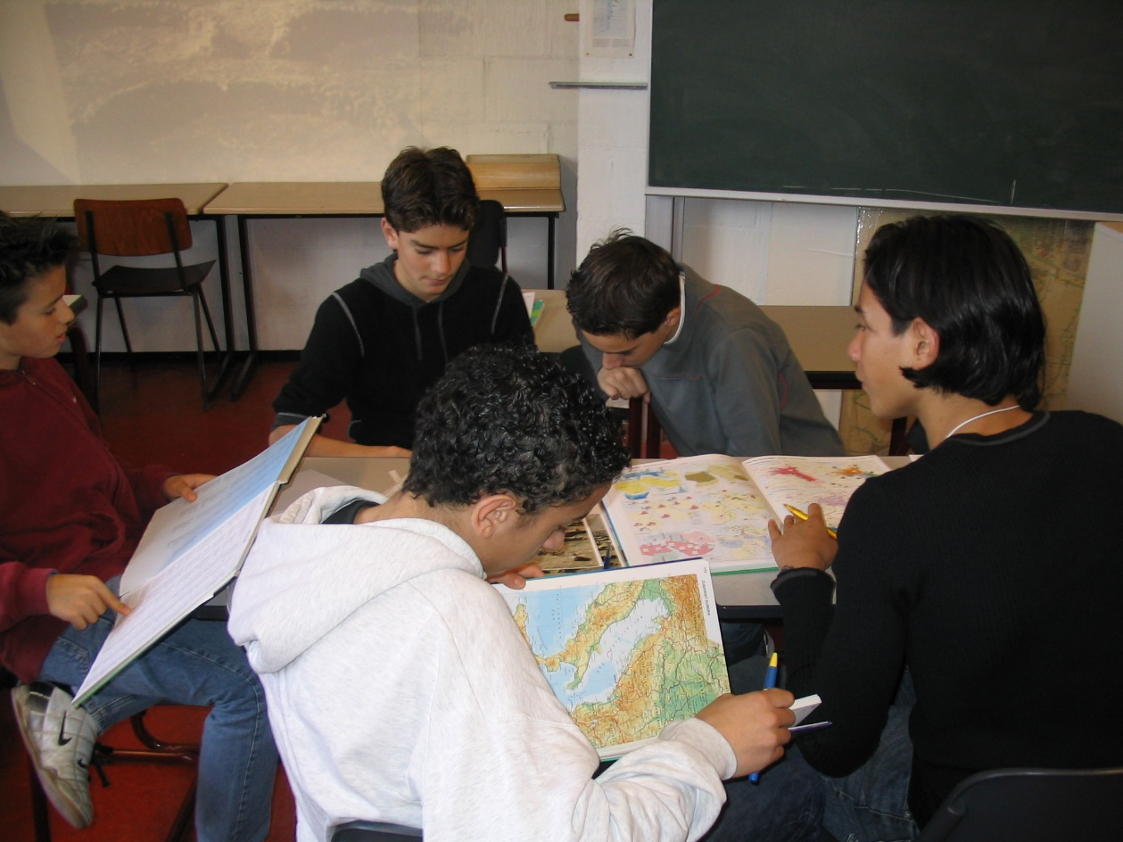
Kaart- en atlasgebruik door leerlingen van het Hermann Wesselink College in Amstelveen in 2004

Het oorspronkelijke idee voor deze opdracht is van aardrijkskundedocent Eloy Koenders. Zijn versie van deze opdracht is in 2021 bewerkt door Joop van der Schee en Leon Vankan. Inspiratie voor deze opdracht is opgedaan in het werk van David Leat en collega’s die leerlingen uitdagen na te denken over wat ze in de wereld om hen zien.

Aardrijkskunde is geen spelletje, maar spelletjes kunnen wel gebruikt worden om leerlingen te motiveren na te denken over aardrijkskunde. Bekende spelen als domino, memory en kwartet zijn zo aan te passen dat ze ook in een aardrijkskundeles te gebruiken zijn.
Op deze website worden naast kaart- en atlasdomino nog twee geografische domino’s aangeboden:
- een foto-domino, waarbij leerlingen leren kijken naar en denken over het geografisch thema ‘water’;
- een begrippendomino, waarbij leerlingen de betekenis van begrippen bij het thema ‘ontwikkeling’ leren.

Hieronder wordt in vier stappen uitgelegd hoe kaart- en atlasdomino gespeeld kan worden. Doel, voorbereiding, instructie en nabespreking komen aan de orde. Tot slot worden kort varianten op dit dominospel aangegeven en hoe een kaart- en atlasdomino zelf te maken is.

- Doel van kaart- en atlasdomino

Bij kaart- en atlasdomino leren leerlingen:
- verschillende vaardigheden om kaarten en atlassen te gebruiken;
- hun aardrijkskundige voorkennis activeren;
- kaartvaardigheden op verschillende manieren te ordenen;
- samenwerken.

Door leerlingen goed te laten kijken naar kaarten en atlassen en ze vervolgens uit te dagen na te denken over de vraag welke verschillen en overeenkomsten de gepresenteerde kaart- en atlasopdrachten hebben, wordt het onthouden en activeren van kennis en vaardigheden en hun geografisch denken versterkt.

Als de les goed loopt is ook nog een hoger leerdoel te bereiken, namelijk metacognitieve kennis, dat wil zeggen kennis over het proces van kennisverwerving. Kaart- en atlasdomino laat leerlingen zien dat je veel efficiënter kan werken, als je weet hoe je kaarten en atlassen moet gebruiken,

- Voorbereiding van kaart- en atlasdomino

Bij kaart- en atlasdomino hebben leerlingen een atlas nodig.

Kaart- en atlasdomino kan gedaan worden bij de start van lessen over kaart- en atlasgebruik om de beginsituatie van leerlingen in kaart te brengen, halverwege ter afwisseling of als diagnostisch instrument of aan het eind als proeftoets.

De voorbereiding start met het uitknippen of zelf maken van dominostenen in het gewenste aantal. Er zijn 15 dominostenen met 14 vragen.

Indeling van de klas
Leerlingen zitten in tafelgroepen van 3 of 4 leerlingen.

Hoe verdeel je het dominospel in de klas?
Elke groep van 3 of 4 leerlingen krijgt dezelfde set van 15 dominostenen.
- Bij 28 leerlingen maakt u 7 groepen van 4 leerlingen. U heeft 7 gelijke sets van 15 dominostenen nodig. Elke leerling in een groep van 4 heeft 3 of 4 dominostenen.
- Bij 22 leerlingen kunt u 4 groepen van 4 leerlingen en 2 groepen van 3 leerlingen maken, dus 6 sets van 15 dominostenen. Elke leerling in een groep van 4 leerlingen heeft 3 of 4 dominostenen. Een leerling in een groep van 3 leerlingen heeft 5 dominostenen.
Om te zorgen dat elke leerling meedoet heeft elke leerling een aantal eigen dominostenen voor zich liggen.
De leerlingen werken samen. U kunt ervoor kiezen een competitie-element in te bouwen: welke groep is het eerste klaar en heeft alles goed? Een gemengde samenstelling van elke groep met leerlingen die sterker en zwakker in aardrijkskunde zijn, is wellicht een goede keus.

Neem de tijd om met leerlingen eerst kort te praten over de opdracht en het benodigde teamwork voordat u het kaart- en atlasdomino uitdeelt.
Als leerlingen het domino eenmaal in handen hebben luisteren ze niet meer, zeker als van een competitie tussen de groepen sprake is.

De oefening gaat vanzelf als de leerlingen eenmaal aan de gang zijn. Het probleem kan het teamwork zijn. U kunt ervoor kiezen leerlingen daarover te laten nadenken voor ze het kaart-en atlasdomino krijgen.
Zeg van tevoren ook dat het niet slim is om hard te praten bij het spel omdat andere groepen daar hun voordeel mee kunnen doen.

Spel met opdrachten
De ervaring leert dat bijna alle leerlingen zo snel mogelijk het kaart- en atlasdomino willen spelen en zich vaak niet goed realiseren wat een vraag precies inhoudt.
Dat is de reden dat het spelen van het kaart- en atlasdomino gevolgd wordt door opdrachten om na te denken over de inhoud van verschillende dominostenen.

Leerlingen zijn pas klaar, als de groep de antwoorden op de opdrachten heeft ingeleverd bij de docent met hun namen daarbij vermeld.

De nabespreking – zie hieronder - is belangrijk, dus denk als docent vooraf goed na over de inhoud en organisatie van de nabespreking.

- Instructie van kaart- en atlasdomino

Taak: spel met opdrachten
In het leerlingendeel staan de 15 dominostenen: 14 vragen met antwoorden. Er zijn ook dominostenen met daarop start en begin.
De antwoorden naast de vragen op de dominostenen zijn niet juist want ze horen steeds bij een andere vraag.
De taak van elke groep van 3 of 4 leerlingen is het juiste antwoord bij elke vraag te vinden en bij de vraag aan te leggen.
Al aanleggend kan in dit spel een vierkant van dominostenen gebouwd worden.
Na het spel maakt elke groep een aantal opdrachten over de vragen.
Die opdrachten moeten bij de docent ingeleverd worden met de namen van alle leerlingen uit de groep erop.
Alleen door goed samen te werken en zachtjes te praten is het kaart- en atlasdomino goed te spelen.
De instructie voor de leerlingen staat ook in het leerlingendeel. Het is van belang dat de leerlingen deze instructie eerst lezen voordat ze de dominostenen krijgen en dat vragen daarover worden besproken voor de spelfase begint:

- Werk in groepen van 3 of 4 leerlingen.
- Elke groep van 3 of 4 leerlingen krijgt een set van 15 dominostenen met vragen en antwoorden.
- Elke leerling in een groep van 3 leerlingen krijgt 5 dominostenen. Elke leerling in een groep van 4 leerlingen krijgt 3 of 4 dominostenen.
- Wie begint? De leerling met de vraag waar START bij staat. Deze leerling legt de vraag op tafel.
- Elke leerling in een groep kijkt wie op één van de dominostenen het antwoord heeft dat een goed antwoord is op de vraag.
- Wie het juiste antwoord denkt te hebben, benoemt dat hardop en als de andere leerlingen in de groep het eens zijn, wordt de dominosteen aangelegd. Goed teamwork is belangrijk.
- Bij het goede antwoord op de eerste vraag ligt ook automatisch een tweede vraag op tafel. Welk antwoord hoort daarbij?
- Het proces herhaalt zich tot alle 15 dominostenen gebruikt zijn en de dominostenen een vierkant vormen.

Als het dominospel klaar is maakt elke groep de opdrachten die erbij horen. Ook deze staan in het leerlingendeel:

Maak in je groep samen de onderstaande opdrachten A t/m E.

A. Bekijk de 14 vragen goed. Wat is het thema van dit domino?
B. Hoe kun je de vragen ordenen? Noem minstens 2 manieren.
C. Bekijk de vragen 3, 6 en 8.
- Welke vraag hoort er niet?
- Leg uit waarom die vraag er niet bij hoort.
D. Bekijk de vragen 4, 5, 9 en 12.
- Welke vraag hoort er niet?
- Leg uit waarom die vraag er niet bij hoort.
E. Bekijk vraag.
Vraag 13 gaat over de naam van een hoofdstad.
- Is de grootste stad ook altijd de hoofdstad?
- Noem 3 landen waar dat niet zo is.
- Waarom zou dat daar zo zijn?

Als je klaar bent met het domino en de opdrachten, lever je de antwoorden op de opdrachten in bij je docent met daarbij de namen van de leerlingen in je groep.
Er zijn altijd groepjes leerlingen die eerder klaar zijn dan andere groepjes. De groepjes die al klaar zijn, zijn geneigd te gaan kletsen. Om dat te voorkomen kunt u ze een extra opdracht geven: Bedenk 2 nieuwe vragen met hun antwoorden die bij dit kaart- en atlasdomino passen.

4. Nabespreking van kaart- en atlasdomino

De leerlingen hebben bij de nabespreking de dominostenen en hun antwoorden op de opdrachten nodig. Dus na controle door de docent moeten de antwoorden van de leerlingen op de opdrachten weer terug naar de groepen.

Ga in de nabespreking zowel in op de inhoud als op de werkwijze en leerwinst van de leerlingen.

STAP I : Nabespreking van de inhoud:
- Vraag als start leerlingen een voorbeeld van een gemakkelijke en een moeilijke dominosteen te noemen. Laat eerst één groep klassikaal antwoord geven en laat daarna
leerlingen uit andere groepen vertellen hoe zij lastige gevallen hebben opgelost..
- Gemakkelijk is het antwoord op vraag A. Wat is het thema van dit dominospel? Bij het kaart -en atlasdomino zijn kaartvaardigheden het gemeenschappelijke thema. Vraag leerlingen naar het nut daarvan en laat ze een link leggen met de vorming van een wereldbeeld, het doel van het schoolvak aardrijkskunde.
- Bespreek vervolgens de opdrachten B t/m E, zie ook onderstaand antwoordmodel. Dat zou vlot kunnen gaan als de leerlingen in de groepen goed gewerkt hebben.
- Wanneer u de vragen klassikaal projecteert, ondersteunt dat de bespreking.

ANTWOORDEN OPDRACHTEN
Opdracht A: Thema?
Kaart- en atlasvaardigheden. Gebruik desgewenst de foto in het leerlingendeel om te praten over het belang van kaart- en atlasvaardigheden.
Opdracht B: Ordenen?
Categorieën om de vragen te ordenen:
- Vragen over een kaart en vragen over de atlas als geheel.
- Vragen over Nederland en vragen over gebieden buiten Nederland
- Vragen over dingen die door de natuur zijn gemaakt zoals bergen en vragen over dingen die door de mens zijn gemaakt zoals steden.
- Vragen over de manier van afbeelden (wat is een globe of een thematische kaart) vragen over hulpmiddelen (wat is een register of een legenda) en vragen over het gebruik van kaart en atlas (activiteit)
Opdracht C: Bekijk de vragen 3, 6 en 8. Welke vraag hoort er niet bij?
- 8, want legenda (3) en register (6) horen bij elkaar, het zijn beide hulpmiddelen om iets snel in de atlas te vinden en 8 gaat over het gebruik van de atlas.
- 3, want 6 en 8 horen bij elkaar omdat je 6 nodig hebt om 8 te beantwoorden en 3 gaat over een hulpmiddel dat je daarvoor niet nodig hebt .

Opdracht D: Bekijk de vragen 4, 5, 9 en 12. Welke vraag hoort er niet bij?
- 12 hoort er niet bij, want de andere vragen gaan over locaties in Europa.
- 5 hoort er niet bij want 4, 9 en 12 gaan over (locaties op) eilanden

Opdracht E: Hoofdsteden?
- Hoofdsteden zijn niet altijd de grootste stad van een land.
- Australië, Brazilië, Verenigde Staten.
- Er kunnen verschillende redenen (tegelijk) zijn: macht spreiden, zoeken naar een voor velen acceptabele plaats, centrale ligging.

STAP II: Nabespreking van de werkwijze van de leerlingen:
- Vraag leerlingen wat er goed ging en wat niet bij het teamwork. Is het handig om de taken te verdelen en een voorzitter te hebben? Hoe belangrijk is goed luisteren en rustig discussiëren? Laat eerst één groep klassikaal antwoord geven en laat daarna leerlingen uit andere groepen vertellen hoe zij hun teamwork op die punten hebben aangepakt. Probeer samen te komen tot een strategie. Laat leerlingen nadenken hoe het teamwork volgende keer beter kan.

STAP III: Leerwinst
- Laat tot slot leerlingen samenvatten wat ze ervan geleerd hebben door per groep de tips te laten formuleren voor een volgende klas die ook dit spel gaat spelen.

Varianten
- Het hier gepresenteerde kaart- en atlasdomino is eenvoudig en geschikt voor de bovenbouw van het basisonderwijs en de onderbouw van het voortgezet onderwijs. Het bevat 15 dominostenen. Meer dominostenen en/of abstractere en complexere vragen maken het spel geschikt voor hogere leerjaren.
- Pas de opdrachten bij het kaart- en atlasdomino aan met vragen (over uw eigen regio).
- Geef leerlingen niet alleen een papieren atlas maar ook de mogelijkheid digitale kaarten en atlassen te raadplegen.

Zelf maken
Een kaart- en atlasdomino kunt u vrij eenvoudig zelf maken. Voor het maken van opdrachten om de inhoud van uw eigen kaart- en atlasdomino te verdiepen kunt u het stramien gebruiken dat hierboven gegeven is.
Leerlingen kunnen ook zelf een kaart- en atlasdomino maken aan de hand van het hoofdstuk in het schoolboek over kaart en atlas. Dat kan helpen om het onderwerp in kwestie beter in hun hoofd op te slaan. Leerlingen hun zelfontworpen of elkaars domino laten spelen is voor hen een goede test om te zien of het domino goed in elkaar zit.
Wilt u een meer eigentijdse variant, dan kunt u leerlingen uitdagen een kaart- en atlasdomino te maken bij kaartbeelden in Google Earth, Google Maps, www.edugis.nl of een andere webatlas.
Omdat zelf een dominospel maken leerzaam is, is het goed om na het zelf maken van een dominospel evaluatievragen te stellen, bijvoorbeeld:
- Wat was er moeilijk aan het maken van jullie dominospel?
- Welke tip kun je geven aan leerlingen die ook zo’n dominospel willen maken?

